TUẦN 7
ÂM NHẠC 4
CHỦ ĐỀ 2: QUÊ HƯƠNG
Tiết 7
NHẠC CỤ: NC THỂ HIỆN TIẾT TẤU - NC THỂ HIỆN GIAI ĐIỆU
THƯỞNG THỨC ÂM NHẠC
I: YÊU CẦU CẦN ĐẠT.
1. Năng lực đặc thù
- Thể hiện đúng trường độ bài tập tiết tấu, biết sử dụng một số nhạc cụ gõ để đệm cho bài hát. Thể hiện đúng cao độ và trường độ bài tập giai điệu bằng recorder hoặc kèn phím, duy trì được tốc độ ổn định.
- Phân biệt được hình thức biểu diễn đơn ca, song ca, tốp ca, đồng ca.
- Đọc đúng cao độ gam Đô trưởng; thể hiện đúng cao độ và trường độ Bài đọc nhạc số 1; biết đọc nhạc kết hợp gõ đệm.
- Hình thành cho các em một số kĩ năng hát (lấy hơi, rõ lời, đồng đều)
2. Năng lực chung
- Có kỹ năng làm việc nhóm, tổ, cá nhân.
3. Phẩm chất.
- Biết thể hiện tình cảm yêu quê hương, đất nước.
II. ĐỒ DÙNG DẠY HỌC.
1. Giáo viên.
- Đàn phím điện tử, recorder và kèn phím.
- Đọc thuần thục Bài đọc nhạc số 1 và thể hiện giai điệu bằng kí hiệu bàn tay.
- Thể hiện được bài tập tiết tấu bằng nhạc cụ gõ.
- Thể hiện được bài tập giai điệu bằng recorder và kèn phím.
2. Học sinh.
- Có một trong số các nhạc cụ gõ như: thanh phách, trống nhỏ, song loan, tem-bơ-rin, trai-en-gô, chuông, ma-ra-cát, hoặc nhạc cụ gõ tự làm.
- Có một trong hai nhạc cụ thể hiện giai điệu: recorder hoặc kèn phím
III. TIẾN TRÌNH TỔ CHỨC DẠY HỌC.
HOẠT ĐỘNG CỦA GIÁO VIÊN | HOẠT ĐỘNG CỦA HS
1. Hoạt động mở đầu (Khởi động)  - Cho học sinh khởi động với bài hát lí kéo chài vận động theo nhịp 2.  - Nhận xét, liên hệ vào bài mới | - Hs khởi động  - Hs nghe cô nhận xét
2. Hoạt động Hình thành kiến thức mới  * Nhạc cụ thể hiện tiết tấu.  - Gv: Cho học sinh quan sát câu tiết tấu.  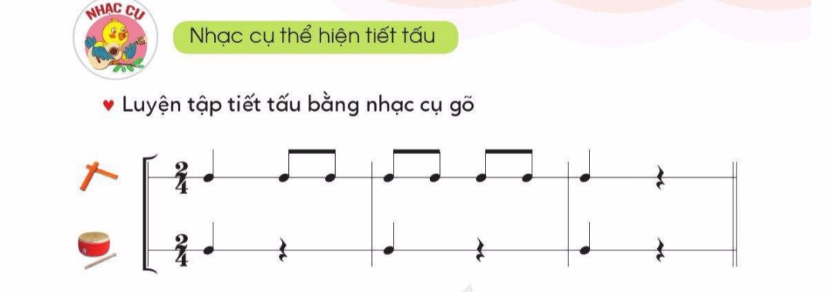  - Gv: Cho học sinh luyện tập câu tiết tấu 1 còn câu tiết tấu 2 cô sẽ gõ hòa tấu cùng học sinh.  - Gv: Làm mẫu cho học sinh xem 1 lần.  - Gv: Cho học sinh gõ 1 đến 2 lần ( kết hợp bằng nhạc cụ gõ)  - Gv: Nhận xét  - Gv: Gọi dãy 2 thực hiện  - Gv: Gọi 1 em nhận xét  - Gv: Gọi 1 em thực hiện  - Gv: Nhận xét, sửa sai (nếu có)  - Gv: Cho cả lớp áp dụng câu tiết tấu này vào bài hát Cò lả.  - Gv: Nhận xét  - Gv: Gọi 1 dãy hát, 1 dãy gõ đệm rồi đổi bên.  - Gv: Nhận xét  - Gv: Gọi 2 em thực hiện: 1 em hát, 1 em gõ đệm.  - Gv: Gọi 1 em nhận xét  * Nhạc cụ thể hiện giai điệu.  - Gv: Cho học sinh quan sát hình ảnh.  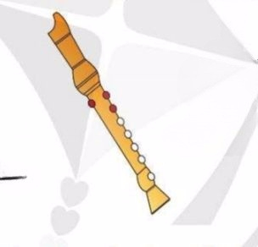  - Hỏi? Nhắc lại cho cô nhạc cụ này có tên gọi là gì? Mà giờ học trước các con đã được học?  - Gv: Nhận xét  - Hỏi? Các con hãy nhắc lại cấu tạo của nhạc cụ Ri cooc đơ.  - Gv: Nhận xét  - Hỏi? Các con hãy biểu diễn lại cách chơi Ri cooc đơ.  - Gv: Nhận xét  - Gv: Cho học sinh tập bấm nốt “La” Đó là Bấm các lỗ 0,1,2.  - Gv: Gọi 1 em tập bấm cho cả lớp xem  - Gv: Cho học sinh luyện tập: Bài tập Ri cooc đơ số 2.  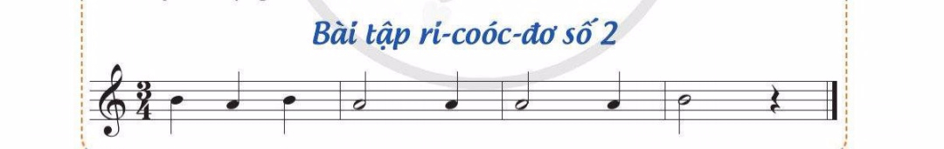  - Gv: Cho cả lớp thực hiện  - Gv: Nhận xét  - Gv: Gọi 1 em thực hiện  - Gv: Nhận xét, sửa sai (nếu có)  - Gv: Cho học sinh quan sát hình ảnh.  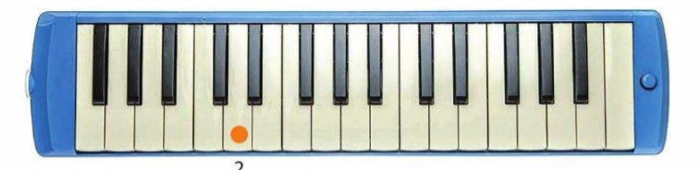  - Hỏi? Nhắc lại cho cô nhạc cụ này có tên gọi là gì? Mà giờ học trước các con đã được học?  - Gv: Nhận xét  - Hỏi? Các con hãy nhắc lại cấu tạo của nhạc cụ Kèn phím.  - Gv: Nhận xét  - Hỏi? Các con hãy biểu diễn lại cách chơi Kèn phím.  - Gv: Nhận xét  - Gv: Cho học sinh tập bấm nốt “Rê”  - Gv: Gọi 1 em tập bấm cho cả lớp xem  - Gv: Cho học sinh tập bấm và thổi nốt Rê.  - Gv: Cho học sinh luyện tập: Bài tập Kèn phím số 2.  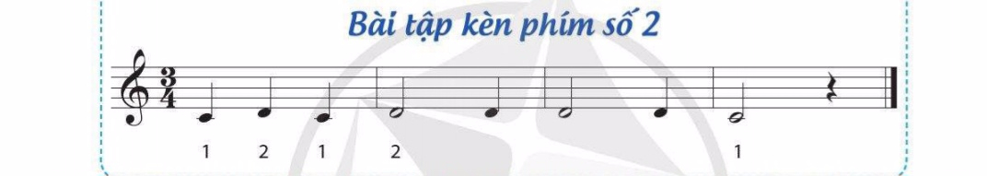  - Gv: Cho cả lớp thực hiện  - Gv: Nhận xét  - Gv: Gọi 1 em thực hiện  - Gv: Nhận xét, sửa sai (nếu có) | - Hs quan sát câu tiết tấu.  - Hs luyện tập câu tiết tấu 1.  - Hs quan sát  - Hs thực hiện theo nhóm, tổ, cá nhân.  - Hs nghe nhận xét
* ND2: Thưởng thức âm nhạc.  Hình thức biểu diễn: Đơn ca, song ca, tốp ca, đồng ca  - Hỏi? Các con hãy cho cô biết các con đã được học những hình thức biểu diễn nào?  - Gv: Nhận xét  - Gv: Cô mời 1 bạn tổ 1 giới thiệu về hình thức đơn ca là như thế nào?  - Gv: Nhận xét và đưa ra hình ảnh  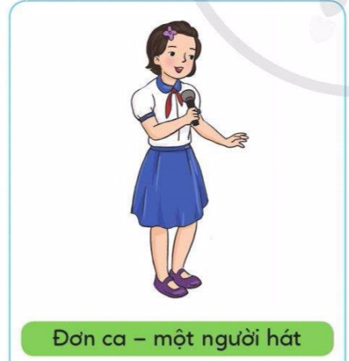  - Gv: Cô mời 1 bạn tổ 2 giới thiệu về hình thức song ca là như thế nào?  - Gv: Nhận xét và đưa ra hình ảnh  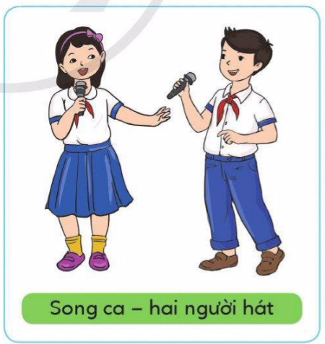  - Gv: Cô mời 1 bạn tổ 3 giới thiệu về hình thức tốp ca là như thế nào?  - Gv: Nhận xét và đưa ra hình ảnh  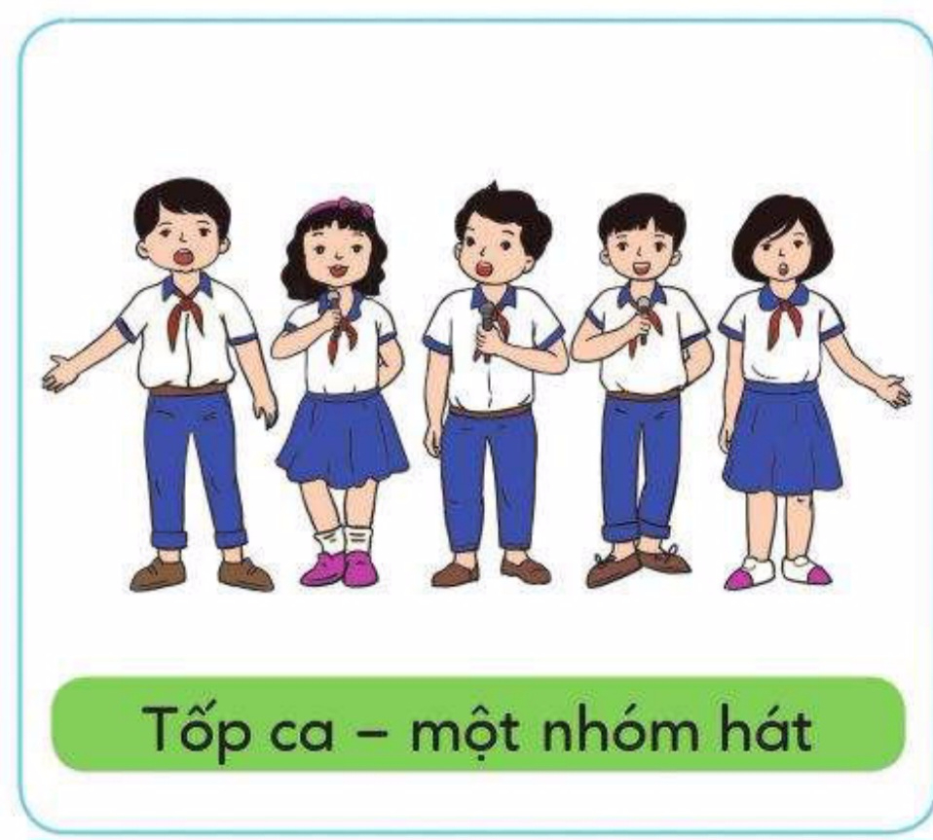  - Gv: Cô mời 1 bạn tổ 4 giới thiệu về hình thức Đồng ca là như thế nào?  - Gv: Nhận xét và đưa ra hình ảnh  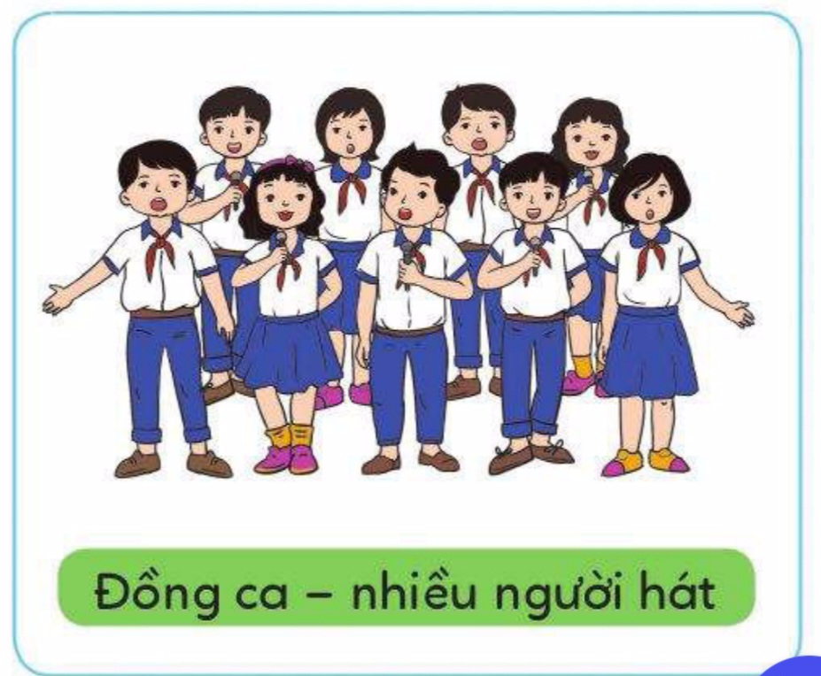  - Gv: Như vậy là các em đã hiểu được các hình thức đơn ca, song ca, tốp ca, đồng ca rồi, bây giờ cô trò ta sẽ cùng nhau luyện tập các hình thức đó. | Hs nghe nhận xét  - Hs trả lời  - Hs nghe nhận xét  - 1 bạn tổ 1 giới thiệu về hình thức đơn ca.  - Hs nghe nhận xét  - Hs quan sát hình ảnh.  - 1 bạn tổ 2 giới thiệu về hình thức song ca.  - Hs nghe nhận xét  - Hs quan sát hình ảnh.  - 1 bạn tổ 3 giới thiệu về hình thức tốp ca.  - Hs nghe nhận xét  - Hs quan sát hình ảnh.  - 1 bạn tổ 4 giới thiệu về hình thức đồng ca.  - Hs nghe nhận xét  - Hs quan sát hình ảnh.  - Hs lắng nghe
4. Vận dụng - sáng tạo:  - Nhắc lại nội dung bài học hôm nay?  - Cho HS chia se cảm xúc sau bài học …  - Các em tự hát theo các hình thức khác nhau  - Dặn các em xem lại các nội dung đã học.  - GV tuyên dương và nhận xét, khuyến khích HS.  - GV chốt lại mục tiêu của tiết học, khen ngợi các em có ý thức tập luyện, sáng tạo. Động viên những em còn rụt rè, chưa mạnh dạn cần cố gắng hơn. | - HS vận động cơ thể phù hợp với nhịp điệu.  - HS chia sẻ  - HS nghe, ghi nhớ  - HS nghe, ghi nhớ
IV. Điều chỉnh sau tiết dạy (nếu có)
..................................................................................................................................................................................................................................................................
___________________________________________________

